Дистант. 4 ОИИ.
Домашнее задание от 31.03.21.

Подготовка к экзамену по сольфеджио.
- Билет 4.
Видео.
- Спеть гамму A-dur, и спеть в этой тональности: D5/3, D6, D6/4;
- Спеть от ноты а вверх: б2, б3, ч4, ч5, б6.
- В тональности d-moll спеть D7 c разрешением.
- Калмыков, Фридкин (1ч) №257, петь с дирижированием.
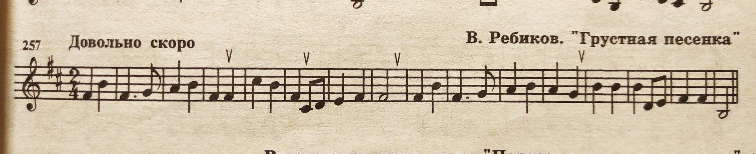

Видео

Устно ответить на следующие вопросы по номеру 257:
- С какой ступени начинается мелодия?
- В каких тактах встречаются интервалы ч5, б6?
- В каких тактах есть повторение звука в мелодии?

Все домашние задания присылайте мне на рабочую почту: n.kotyunia.distant@gmail.com

